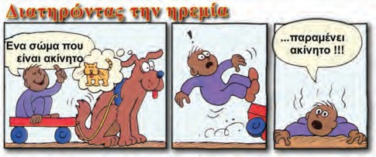ΦΥΣΙΚΗ Β΄ ΓΥΜΝΑΣΙΟΥ

**3.5 Ισορροπία υλικού σημείου**

Ας θυμηθούμε το παράδειγμα με τους μαθητές που τρα- βούν με σκοινιά έναν κρίκο (παράγραφος 3.3). Είδαμε ότι αν η συνισταμένη των δυνάμεων που οι μαθητές ασκούν στον κρίκο είναι μηδέν, τότε αυτός θα παραμείνει ακίνητος. Με βάση αυτή την παρατήρηση, μπορούμε να πούμε ότι ο πρώτος νόμος του Νεύτωνα αποτελεί και τη διατύπωση της **συνθή- κης για την ισορροπία ενός υλικού σημείου.**

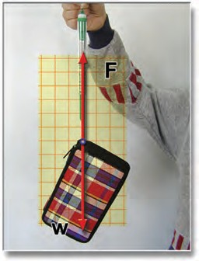**Λέμε ότι ένα σώμα, που θεωρείται υλικό σημείο, ισορρο- πεί όταν είναι ακίνητο ή κινείται με σταθερή ταχύτητα.** Σε αυτή την περίπτωση, σύμφωνα με τον πρώτο νόμο του Νεύτω- να, η συνισταμένη όλων των δυνάμεων που ασκούνται σε αυτό είναι ίση με το μηδέν. Συμβολικά, η συνθήκη ισορροπίας υλι- κού σημείου γράφεται:

***Εικόνα 3.34.***

*Στην κασετίνα ασκούνται δυο αντίθετες δυνάμεις. Η κασετίνα*

🡒

*Fολικο* = 0

*ισορροπεί.*

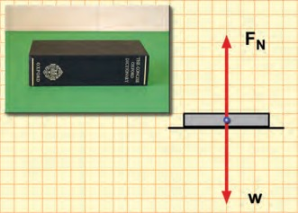***Εικόνα 3.35.***

Στην εικόνα 3.35 η κασετίνα ισορροπεί διότι σε αυτή ασκούνται δυο αντίθετες δυνάμεις. Το βάρος, η δύναμη που ασκεί η γη από απόσταση και είναι ίση με 5 N και η δύναμη που ασκεί το δυναμόμετρο, που είναι επίσης ίση με 5 Ν.

Όταν ένα σώμα ισορροπεί, μπορούμε να εφαρμόσουμε τη συνθήκη ισορροπίας και να υπολογίσουμε κάποιες από τις άγνω- στες δυνάμεις που ασκούνται σ’ αυτό. Ένα βιβλίο βρίσκεται σε ηρεμία πάνω στο θρανίο σου (εικόνα 3.35). Το βάρος του βι- βλίου, που είναι μια δύναμη από απόσταση, έχει μέτρο 10 Ν.

*Ασκείται άλλη δύναμη στο βιβλίο; Αν ναι, μπορούμε να την προσδιορίσουμε;* Το βάρος του βιβλίου είναι μια κατακόρυφη δύναμη με φορά προς τα κάτω. Εφόσον το βιβλίο ισορροπεί, του ασκείται μια δύναμη επαφής από το θρανίο που είναι αντί- θετη με το βάρος. Δηλαδή, είναι κατακόρυφη με φορά προς τα πάνω και έχει μέτρο ίσο με 10 Ν. Στο δυναμόμετρο που παριστάνεται στην εικόνα 3.10 ο κύβος ισορροπεί, διότι το ελα- τήριο ασκεί σ’ αυτόν μια δύναμη αντίθετη με το βάρος του.

Ανάλυση δυνάμεων και ισορροπία

*Το βιβλίο ισορροπεί. Οι δυνάμεις που ασκούνται σ’ αυτό είναι αντίθετες.*



54

Κατά την εφαρμογή της συνθήκης ισορροπίας, συχνά διευ- κολυνόμαστε με την ανάλυση κάποιων δυνάμεων σε δυο κά- θετες συνιστώσες κατά τις διευθύνσεις x, y. Τότε, η συνθήκη ισορροπίας ισχύει χωριστά για κάθε διεύθυνση.

Fολx = 0 και Fολy = 0

ΚΕΦΑΛΑΙΟ 3 **ΔΥΝΑΜΕΙΣ**

Η επιλογή των διευθύνσεων γίνεται βέβαια με κριτήριο να απαιτηθεί η ανάλυση όσο το δυνατόν λιγότερων δυνάμεων.

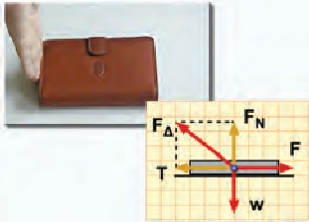

***Παράδειγμα 3.2***

Μια κασετίνα βάρους 3Ν ηρεμεί σε οριζόντιο δάπεδο, ενώ τη σπρώχνουμε με το χέρι μας ασκώντας σταθερή οριζόντια δύναμη μέτρου 4 Ν. Να υπολογιστούν τα μέτρα:

α) της τριβής: Τ, β) της κάθετης δύναμης που ασκεί το δάπεδο: FN, γ) της συνισταμένης δύναμης από το δάπεδο: FΔ

**Δεδομένα**

**Ζητούμενα**

**Βασική εξίσωση**

W = 3 N, F = 4 N

α) FN β) Τ γ) FΔ

Fολx = 0 Fολy = 0

**Λύση**

**Βήμα 1:** Σχεδιάζουμε τις δυνάμεις που ασκούνται στο σώμα:

Από απόσταση: το βάρος W = 3 N, κατακόρυφη με φορά προς τα κάτω. Από επαφή: Η δύναμη από το χέρι (τείνει να κινήσει την κασετίνα) F = 4 N.

Από το δάπεδο (η κάθετη FΝ με φορά από το δάπεδο προς το σώμα και η τριβή που αντιτίθεται στην κίνηση).

**Βήμα 2:** Υπολογίζουμε τα μέτρα των δυνάμεων:

**Α.** Επιλέγουμε δυο κάθετες διευθύνσεις [την οριζόντια (x) και την κατακόρυφη (y)]

**Β.** Εφαρμόζουμε τη συνθήκη ισορροπίας για τους δυο άξονες – Βασική εξίσωση: Fολx = 0, F ― T = 0 F = T Τ = 5 Ν

Fολy = 0 W ― FΝ = 0 W = FΝ FΝ = 4 N

**Γ.** Η δύναμη που ασκεί το δάπεδο είναι η συνισταμένη των FΝ και T F2 = Τ2+F2,

Δ

Ν

F2 = (4 Ν)2 + (3 Ν)2

Δ

F2 = 16 Ν2+9 Ν2,

Δ

F2 = 25 Ν2, F = 5 Ν

Δ

Δ

**3.6 Δύναμη και μεταβολή της ταχύτητας**

Κατά την περιφορά της γης γύρω από τον ήλιο, η ταχύτητά της διαρκώς μεταβάλλεται. Η αιτία που προκαλεί τη μεταβο- λή της ταχύτητας της γης είναι η ελκτική δύναμη που ασκεί ο ήλιος σ’ αυτή (εικόνα 3.36). *Πώς σχετίζεται η δύναμη που ασκεί ο ήλιος στη γη με τη μεταβολή της ταχύτητάς της;*



55

Αντίστοιχα, ένα ηλεκτρόνιο περιφέρεται γύρω από τον πυρή- να εξαιτίας της ελκτικής δύναμης που ασκείται σ’ αυτό από τον πυρήνα (εικόνα 3.36). *Ποια είναι η σχέση της κίνησης του ηλεκτρονίου με τη δύναμη που ασκεί ο πυρήνας σ’ αυτό;*

Μια από τις σημαντικότερες κατακτήσεις της επιστήμης είναι η κατανόηση του τρόπου με τον οποίο οι δυνάμεις που ασκούνται σ’ ένα σώμα καθορίζουν την κίνησή του. Στις επό- μενες παραγράφους θα συζητήσουμε τη σχέση δύναμης και κίνησης και τον νόμο της αλληλεπίδρασης δυο σωμάτων, καθώς και εφαρμογές αυτών των νόμων στην καθημερινή ζωή.

Είδαμε ότι η δύναμη είναι η αιτία που προκαλεί μεταβολή στην ταχύτητα των σωμάτων. *Με ποιον τρόπο συνδέεται η δύναμη με τη μεταβολή της ταχύτητας;*

Όσο μεγαλύτερη είναι η δύναμη που ασκείται σ’ ένα σώμα που έχει ορισμένη μάζα, τόσο πιο γρήγορα μεταβάλλεται η ταχύτητά του.

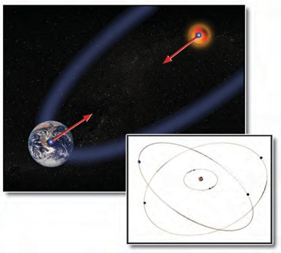

***Εικόνα 3.36.***

*Η δύναμη που ασκεί ο πυρήνας στο ηλεκτρόνιο προκαλεί την κίνησή του γύρω απ’ αυτόν. Η βαρυτική έλξη που ασκεί ο ήλιος στη γη, προκαλεί την περιφορά της γύρω του.*